Schwarzach, im Juli 2020

Liebe Eltern!

Nachstehende Aufstellung ermöglicht Ihnen, Unterrichtsmittel für das kommende Schuljahr 2020/2021 schon während der Ferien zu beschaffen. Bedenken Sie aber, dass Schülerinnen und Schüler, die bereits die Mittelschule besuchen, einige Unterrichtsmittel bereits besitzen!

Deutsch: | Schularbeiten + Diktate |  | A4, liniert, dünn, mit Korrekturrand + roter Umschlag
 | Schriftliche Arbeiten |  | A4, liniert, dünn, mit Korrekturrand
 | Schulübungen |  | A4, liniert, dick
 | Hausübungen |  | 2 A4, liniert, dünn, mit Korrekturrand
Englisch: | nur 1. Klasse |  | 1 A4, liniert, mit Mittelstrich
1 A4, liniert, dick
2 Quart, liniert, mit Korrekturrand
2 Schnellhefter
Kopfhörer (wie für Handy)

Die restlichen Materialien besprechen die Klassenlehrer der einzelnen Klassen mit den Schülern. Bitte keine Heftbeschriftungen zu Hause machen!!

Mathematik: |  |  | 2 Stück A4, kariert, dünn  1 Stück A4, kariert, dick  2 Schnellhefter
Physik: | 2. – 4. Kl. |  | A5, unliniert, dick
Biologie: |  |  | A4, kariert, dick
Musik: |  |  | Ringmappe (2 Loch), A4  linierte Einlegeblätter  Packung Klarsichthüllen  Notenheft (blau)
Ernährung und Hauswirtschaft: 3. Kl. |  |  | Schnellhefter + Klarsichthüllen
Geschichte:  Geografie: |  |  | A4, liniert, dünn  A4, kariert, dünn
Religion: |  |  | 1 Ordner  linierte und unlinierte Einlageblätter
Sonstiges: |  | 1. - 4. Kl. | Aufgabenheft und Mitteilungsheft,  Zirkel, Radiergummi,  Schere, Papierkleber, Wasserfarben mit 12  Farben genügen (Markenprodukt!),  2 Haarpinsel, 2 Borstenpinsel,  1 Fineliner, schwarz  Turnschuhe mit nicht abfärbender Sohle,  1 Bleistift Nr. 3, 1 Bleistift Nr. 4, 2 Bleistifte Nr. 2,  Tixo und UHU, Kollegeblock A4, Spitzer,  Grundausstattung: Bunt- und Filzstifte (je 12 Stk.)

An der Mittelschule werden im kommenden Schuljahr voraussichtlich folgende UNVERBINDLICHE ÜBUNGEN angeboten:

- Volleyball
- Fußball (für 1., 2. und 3. Klassen)

Die endgültigen und verbindlichen Anmeldungen erfolgen in der ersten Schulwoche!

Im Namen der Lehrerinnen und Lehrer der Mittelschule wünsche ich Ihnen erholsame Tage und wir freuen uns auf ein Wiedersehen im Herbst,

Ihre
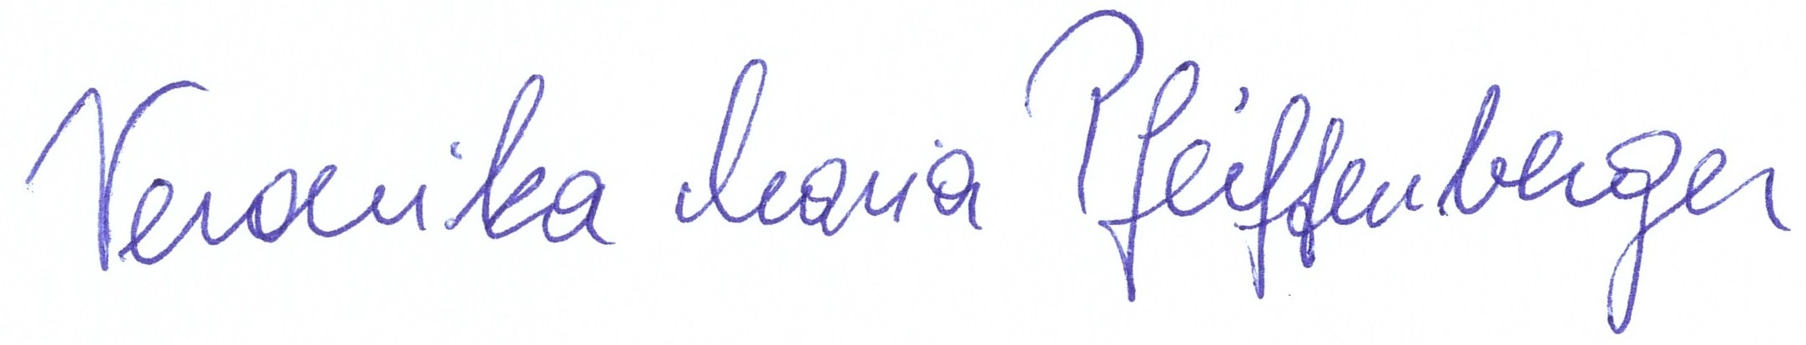

Veronika Maria Pfeiffenberger, Direktorin

